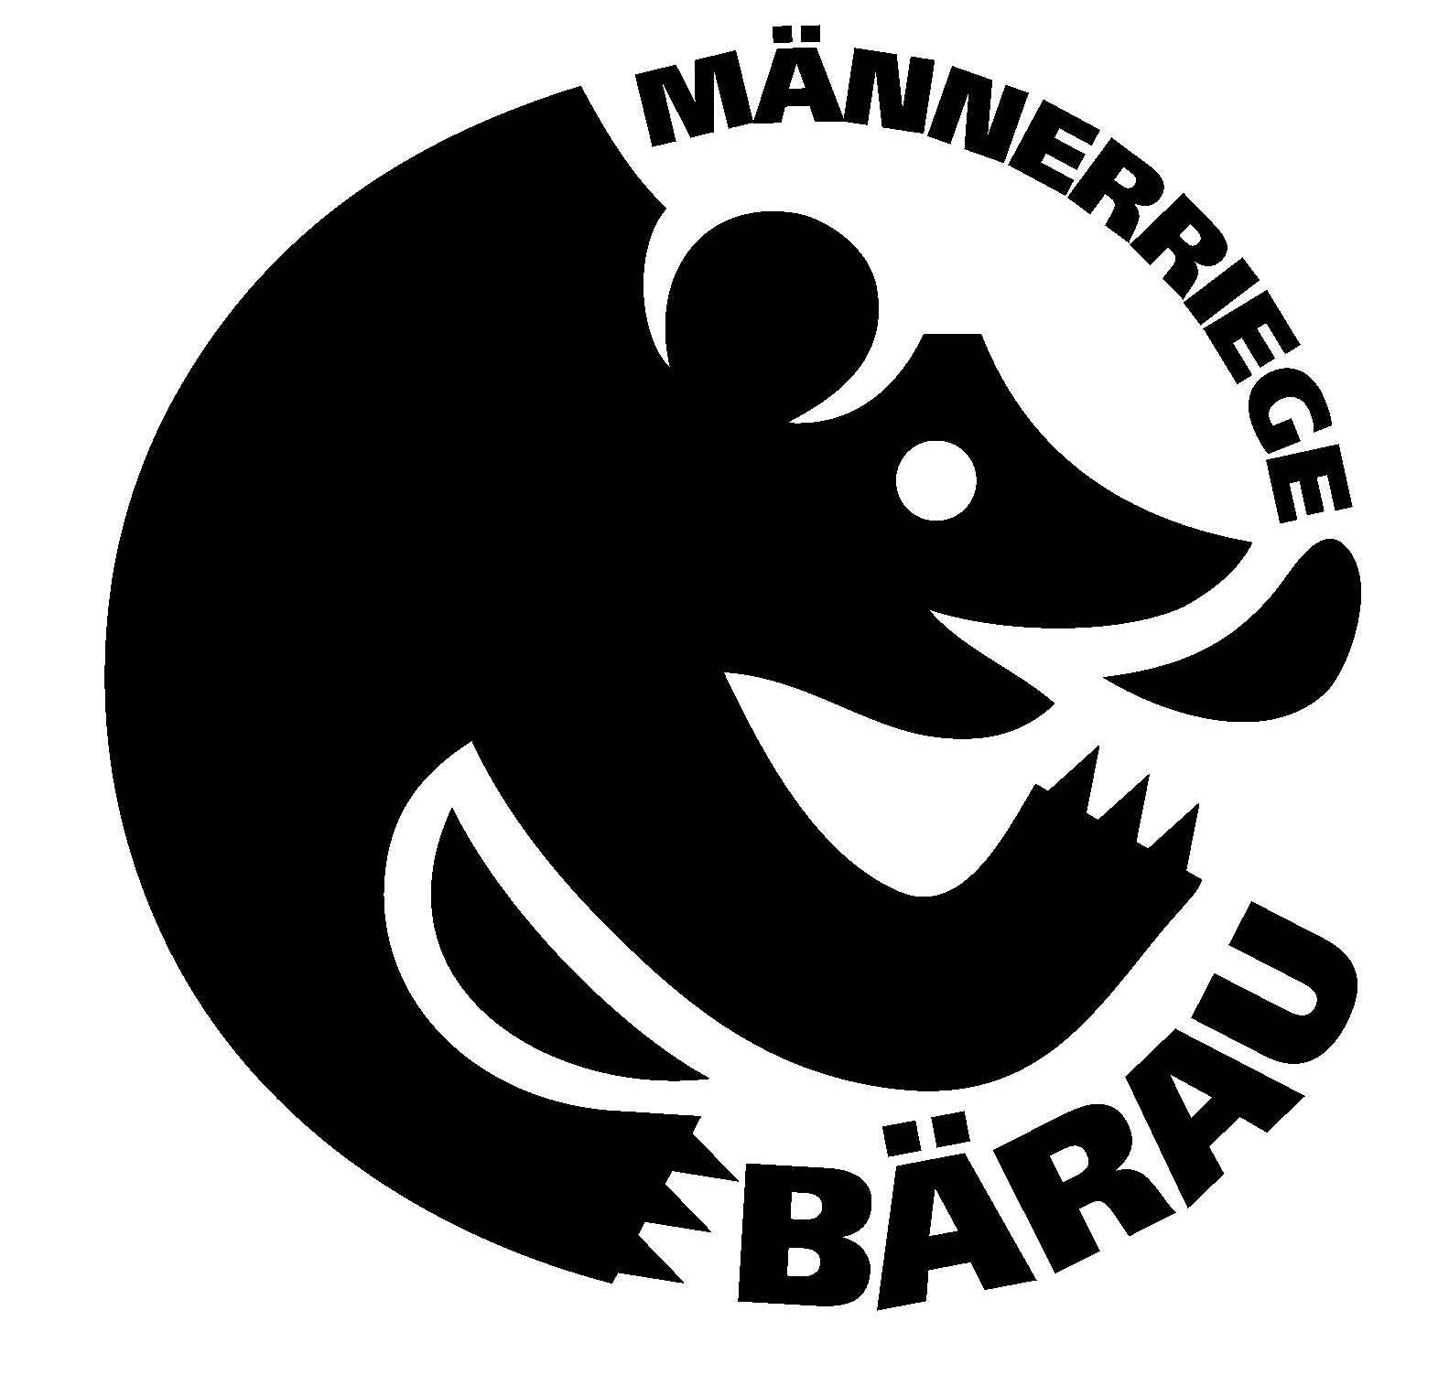 MR Bärau MR Bärau MR Bärau MR Bärau

„Mösliturnier“ Sa. 14. August 2021, Schulhaus Bärau.

Rangliste

Rang Verein Punkte Differenz

1. MR Trubschachen 8 + 15

2. MTV Eggiwil (direkte Begegnung) 6 + 9

3. MR Bärau 6 + 9

4. FB Roggwil 6 + 4

5. MR Sumiswald 3 - 19

6. MTV Strättligen 1 - 18

Rangliste: 1. Direkte Begegnung // 2. Gutpunkte

MR Bärau MR Bärau MR Bärau MR Bärau

